Технология развития критического мышления на уроках чтения
на примере русской народной сказки.

Васеева Наталья Михайловна,
МБОУ г. Иркутска СОШ № 34,
учитель начальных классов.

Теоретический материал.
Стадия вызова (актуализация субъективного опыта)
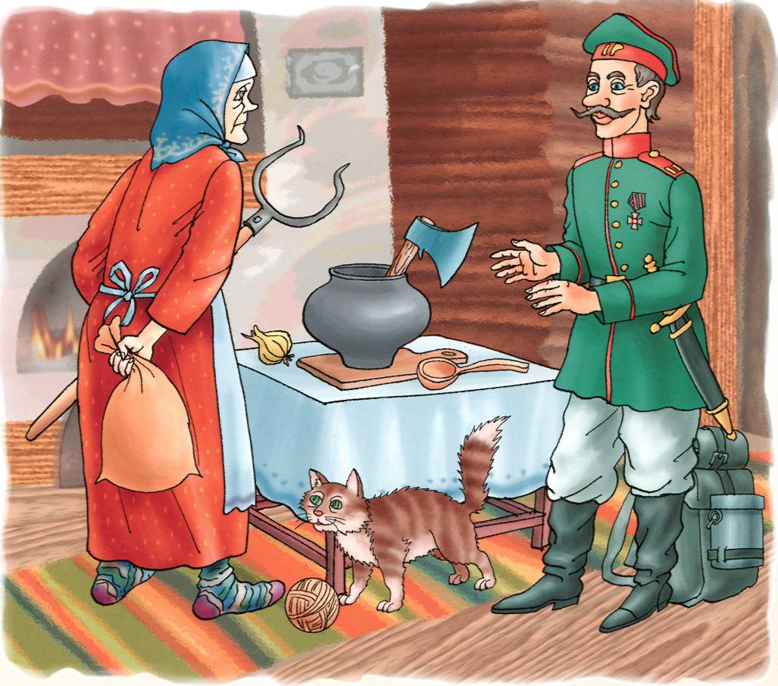
Цель вызова: - учить логически мыслить, рассуждать, высказывать свою
точку зрения, делать выводы.
Деятельность учителя:
- заинтересовать учащихся новой работой;
- конкретизировать имеющиеся знания путем рассуждений, доказательств подвести к единому мнению.
Деятельность учащихся: - вспоминают изученный материал, рассуждают, делают выводы

Стадия осмысления (реализация)

Цель стадии: - развивать речь;
- учить дискутировать, размышлять, используя небольшой опыт;
- учить доказывать свое суждение, невзирая на авторитет.
Деятельность учителя: - сохранение интереса к заданию при непосредственной работе с новой информацией,
-постепенное продвижение от знания «старого» к «новому»;
- создание коллизий на уроке.
Деятельность учащихся: - увидеть необычность работы, сделать вывод.

Информация, полученная на второй стадии, выслушивается, обсуждается, работа ведется индивидуально – в парах – коллективно.

Стадия рефлексии.

Цель стадии: - овладеть процедурой разработки творческих заданий.
Деятельность учителя: - вернуть к первоначальным знаниям, внести
изменения, дополнения, на основе изученной информации дать
творческое домашнее задание.
Деятельность учащихся: - соотносят информацию со «старой», используя
знания, полученные на стадии осмысления.

Творческая переработка, анализ информации, работа ведется индивидуально – в парах – коллективно.

Тема: Русские народные сказки.
Цель: развивать критическое мышление путем интерактивного
включения учащихся в образовательный процесс;
развивать умение сотрудничать и работать в группах

Оборудование: вопросы викторины, тест «Верные и неверные
высказывания», литература для выставки: русские народные
и авторские сказки, распечатки текстов на цветных листах
распечатка таблицы (синквейн)

Стадия вызова (актуализация субъективного опыта)
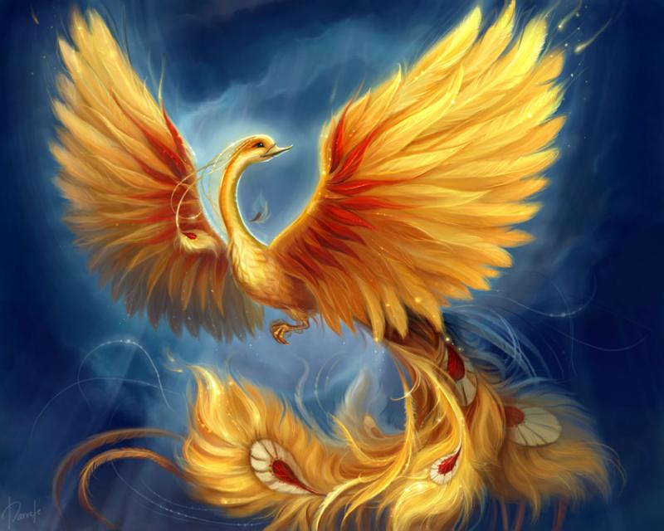
А было это, голубчик в старину,
Когда задумал дед Архип залезть на луну
Тогда сказки по воздуху летали.
А я за ними на золотом коне скакала
Да в мешок эти сказки собирала.

- О чем мы будем сегодня говорить? (О сказках)

2. Индивидуальная работа по тестам с предварительным высказыванием мнений, что такое сказка.

- Возьмите листочки. Если вы согласны с высказыванием «+», если нет «-».

Тест «Верные и неверные высказывания»

- Сказка – вымышленный рассказ, выдумка.
- Сказки делятся на три группы: волшебные, бытовые, о животных.
- Сказки бывают авторские и любимые.
- В сказке всегда побеждает добро.
- Сказки всегда начинаются со слов: «жили-были …»

-Знаете ли вы, что такое сказка? (Сказка – произведение о вымышленных лицах и событиях, чаще с участием волшебных фантастических сил)

Стадия осмысления (реализация)

- Работа с книгами. (На доске выставка книг.)

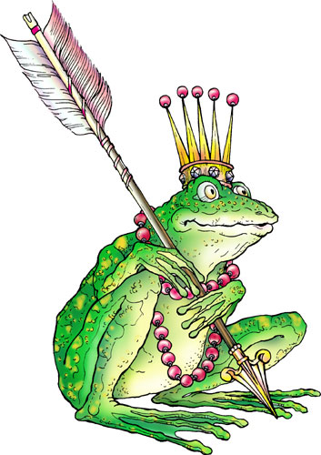
- На выставке вы видите книги.
- На какие 2 группы можете их разделить? (Дети делят книги на группы: сказки народные и авторские. Остается одна книга, которая не относится ни к одной из групп.)

- Почему вы разделили именно так? (Сказки народные и авторские. У народных сказок автор – народ, а авторские написал писатель.)

- Возьмите лист с вопросами викторины.
- Назовите сказку и автора этой сказки. (На столах распечатки текстов.)

1) Улетела стрела и попала в болото.
А в этом болоте поймал ее кто-то.
Кто распростившись с зеленою кожей,
Сделался мигом красивой, пригожей? ( «Царевна – лягушка», народная, волшебная)

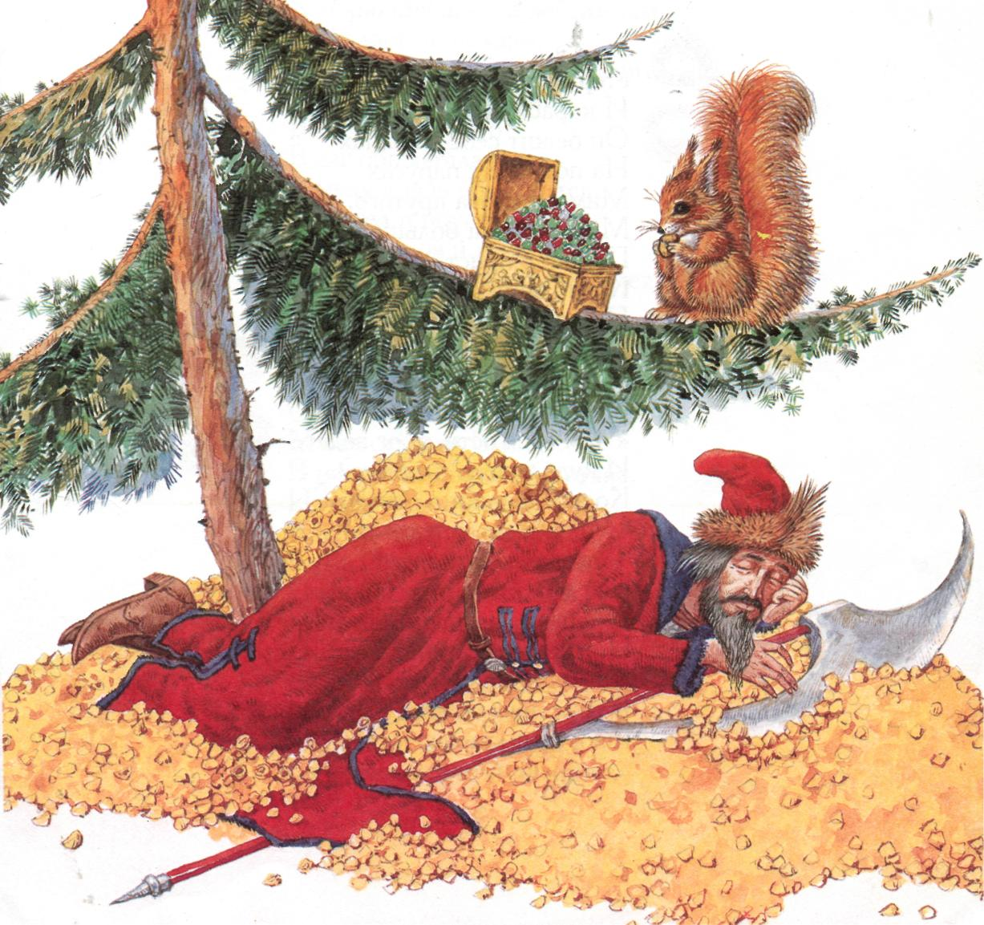
2) Ель растет перед дворцом,
А под ней хрустальный дом,
Белка там живет ручная,
Да затейница какая! (А.С. Пушкин «Сказка о царе Салтане …», авторская)

3) Появилась девочка в чашечке цветка.
И была та девочка чуть больше ноготка.
В ореховой скорлупке та девочка спала
И маленькую ласточку от холода спасла. (Х.К. Андерсен «Дюймовочка», авторская)

4) Нет ни речки, ни пруда, где воды напиться.
Очень вкусная вода в ямке из копытца. («Сестрица Аленушка и братец Иванушка», народная, волшебная)

- Проверим.

- Чем эти сказки отличаются?

- Много ли сказок на свете?
- Попробуйте их сосчитать так, как сосчитать все звезды, деревья в лесу, капли в море

2. Работа по ключевым словам.

- По ключевым словам определите сказку.

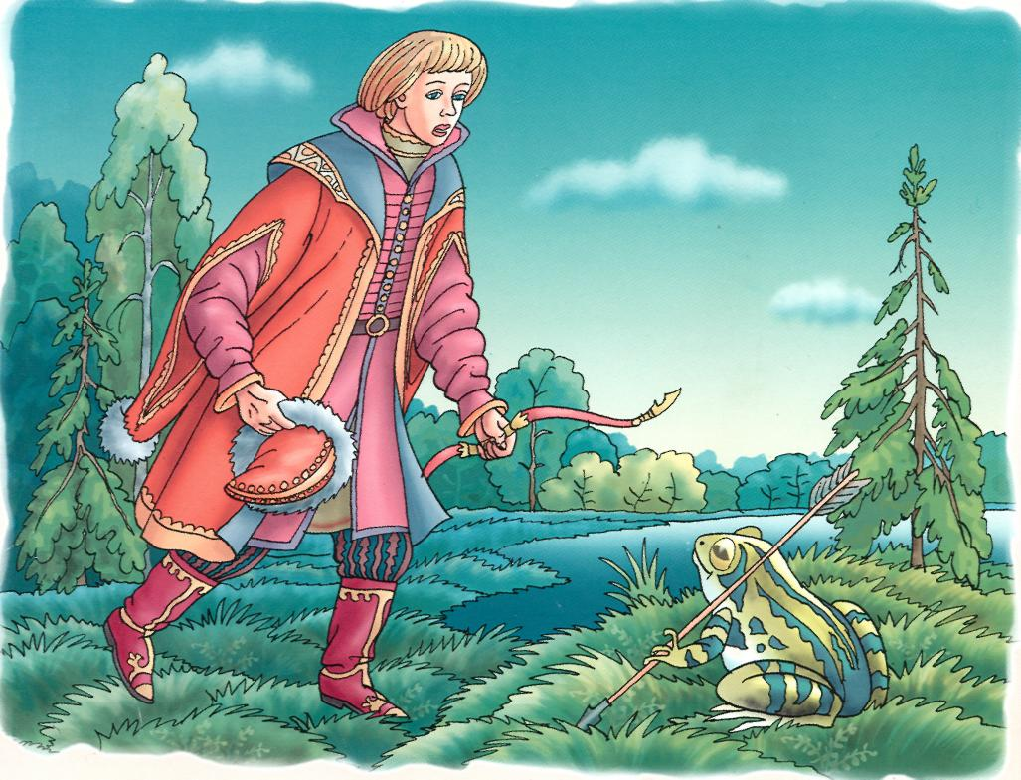
1) Царь, три сына, стрела, болото, лягушка. («Царевна – лягушка». Русская народная сказка. Волшебная.)

2) Заяц, Лиса, Дедушка, Бабушка, Волк. («Колобок». Сказка о животных.)

3) Чугунок, солдат, топор. («Каша из топора». Бытовая сказка.)

- Проверим.
- Что их объединяет? (Все эти сказки русские народные.)
- Одинаковы ли сказки по своему содержанию? (волшебные, о животных, бытовые)
- В чем различие?

3. Работа с иллюстрацией.

- Рассмотрите иллюстрации и соотнесите её с надписью. (На экране записаны слова: волшебные, о животных, бытовые. Иллюстрации к сказкам «Царевна – лягушка», «Колобок», «Каша из топора».)

- Объясните свой выбор.

4. Работа с поговоркой.

- Согласны ли вы, что «Сказка ложь, да в ней намек, добрым молодцам урок».
- Почему.
- Как вы понимаете эти слова? (сказки учат, преподносят урок)

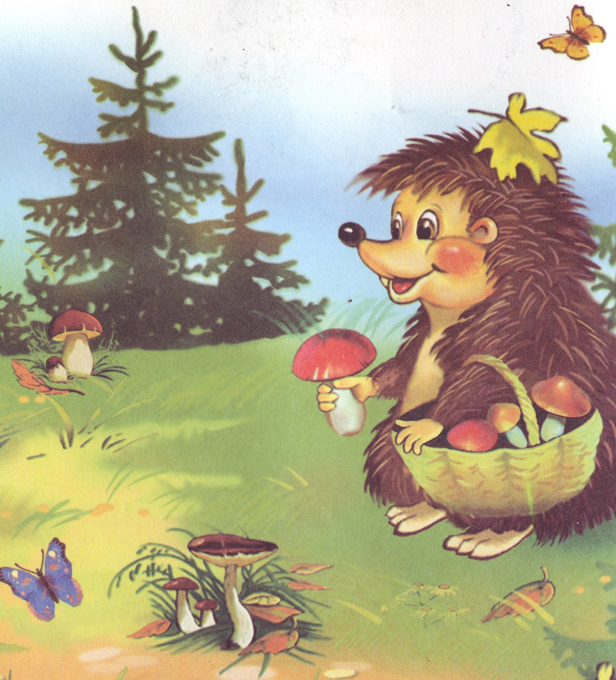
5. - Я прочитаю вам сказку.

В доме у нас жил ёжик, он был ручной.
Когда его гладили, он прижимал к спине колючки
и делался совсем мягким. За это его прозвали Пушком.
(Отрывок из рассказа Георгия Скребицкого «Пушок»)

- Какая это сказка? (Это не сказка, а рассказ)
- Почему вы так считаете?

5. Обобщение.
Цветовые сигналы.

- Перед вами три цветных листа с текстами.
- Какую работу вам предстоит выполнить? (Назвать сказку, кто автор, и какая сказка: вид сказки)

Розовый (волшебная) | Зеленый (бытовая) | Желтый (о животных)
Жили старичок со старухой; у них была дочка да сыночек маленький.  - Дочка, дочка! – говорит мать. – Мы пойдем на работу, принесём тебе булочку, сошьём платьице, купим платочек; будь умна, береги братца, не ходи со двора.  (Русская народная сказка «Гуси – лебеди»). | Купался богатый купец в реке, попал на глубокое место и стал тонуть. Шёл мимо старик мужик – серячок, услыхал крик, кинулся – и купца из воды вытащил. Купец не знает, как старика благодарить: позвал к себе в город. Угостил хорошенько и подарил ему кусок золота величиной с конскую голову.  (Русская народная сказка «Мена»). | Жил – был старик, у него были кот да петух. Старик ушёл в лес на работу, кот понес ему есть, а петуха оставил стеречь дом. На ту пору пришла лиса:  Кукареку, петушок,  Золотой гребешок,  Выгляни в окошко,  Дам тебе горошку.  (Русская народная сказка «Кот, петух и лиса»).

Стадия рефлексии.

1. – Заполните таблицу, ответив на следующие вопросы.
(Заполнение таблицы по вопросам)

1) Как мы назовем все то, что придумано и отражает мечты народа? (Сказка)
2) Какими по содержанию бывают сказки? (Волшебные, бытовые)
3) Для чего придумали сказки? (Читать, пересказывать, учить)
4) Какие мысли рождает сказка, когда вы ее прочитаете? (Сказка – ложь, да в ней намек …)
5) Как по - другому сказать о сказке? (Фантазия, выдумка)

1.Имя существительное, выраженное, одним словом
2.Описание темы в двух словах
(двумя именами прилагательными)
3.Описание действия тремя словами (глаголы)
4.Фраза из четырех слов, выражающая отношение автора к теме
5.Слово - синоним

2. Рефлексивные вопросы.

- Были ли моменты радости, удовлетворения от своих правильных ответов?
- За что можете похвалить своего соседа?
- За что можете похвалить себя?

